UD 3: APARATO CARDIOVASCULAR Y RESPIRATORIO

SISTEMA CARDIO-RESPIRATORIO. ESTRUCTURA Y FUNCIONES

El sistema cardio-respiratorio, formado por los aparatos circulatorio y respiratorio, cumple globalmente funciones de nutrición.

- El aparato respiratorio → proporciona oxígeno y elimina anhídrido carbónico.
- El aparato circulatorio → transporta el oxígeno y los nutrientes desde los aparatos respiratorio y digestivo hasta las células.

Esta función nutritiva es un proceso muy complejo, cuya eficacia depende de la integración funcional de todos órganos implicados y del funcionalismo de diversos componentes celulares para utilizar el oxígeno.

- SISTEMA CARDIOVASCULAR

El aparato circulatorio engloba a la circulación sanguínea y a la linfática, sólo nos ocuparemos de la primera puesto que el sistema linfático sólo participa en funciones defensivas y de drenaje (desplazar la linfa acumulada). Las funciones de la linfa son:
- Recolectar y devolver el líquido intersticial a la sangre.
- Defender el cuerpo contra los organismos patógenos.
- Absorber los nutrientes del aparato digestivo y trasladarlos junto con oxígeno a los lugares donde no hay vasos capilares.

Estructura anatómica del aparato circulatorio

El aparato circulatorio está formado por el corazón y los vasos sanguíneos (arterias, venas y capilares). El corazón bombea la sangre a través de dos circuitos cerrados: circuito pulmonar o menor, que lleva la sangre del corazón a los pulmones para oxigenarse y la devuelve al corazón; y el circuito sistemático o mayor, que lleva la sangre oxigenada a los demás órganos, de los que retorna por las venas al corazón.

El corazón es un órgano musculoso, hueco y rojizo, situado en el tórax, entre los pulmones. En la pared del corazón se distinguen tres capas: el endocardio (en contacto con la sangre), el miocardio (músculo estriado de contracción involuntaria) y el pericardio (membrana protectora alrededor del miocardio). En el interior del corazón hay cuatro cavidades, dos superiores llamadas aurículas (en las que desembocan las venas) y dos inferiores llamadas ventrículos (de los que salen las arterias). Cada mitad del corazón funciona independientemente de la otra, sin comunicación entre ellas. La válvula mitral es la que comunica aurícula y ventrículo izquierdo y la válvula tricúspide es la que comunica las dos cavidades derechas. En los ventrículos se encuentran las válvulas sigmoideas que permite la salida de la sangre a las arterias.

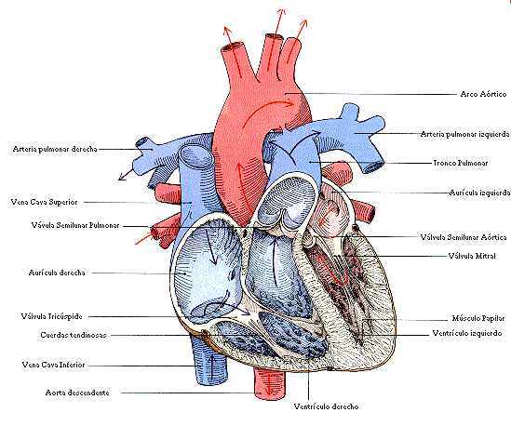
El circuito completo de la sangre: pulmones → venas pulmonares a la aurícula izquierda, pasa al ventrículo izquierdo y éste la expulsa a la arteria aorta para distribuirla a todo el cuerpo. La sangre regresa por las venas cavas superior e inferior a la aurícula derecha, desde la que pasa al ventrículo derecho, saliendo desde éste a la arteria pulmonar, que la lleva hasta los pulmones, donde se oxigena, y vuelve a la aurícula izquierda por las venas pulmonares, y así repetirlo continuamente.

Los vasos sanguíneos:
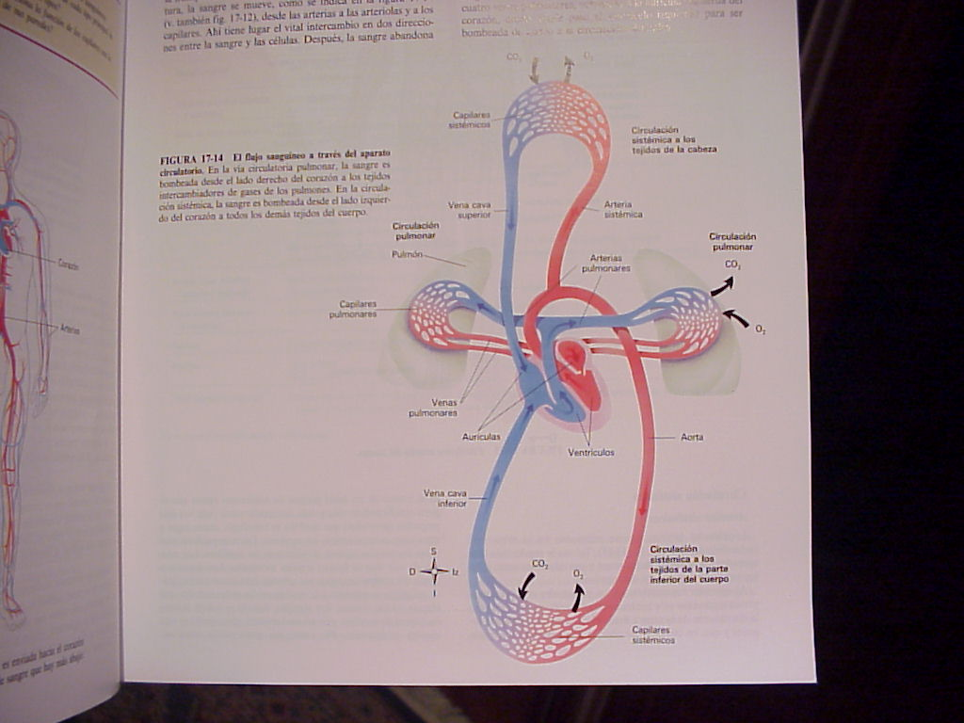
- Arterias son los vasos por los que sale la sangre de los ventrículos con gran fuerza. Se ramifican en arterias y arteriolas de menor calibre.
- Capilares son ramificaciones de las arteriolas dentro de los órganos. Permiten el trasvase de nutrientes y gases entre la sangre y las células, debido a que su pared es muy delgada. Capilar arterial → Capilar venoso.
- Se agrupan en vénulas y estas en venas. Las venas son los vasos que llevan la sangre al corazón desde todos los órganos. Para ello, tienen válvulas que impiden el retroceso de la sangre. Soportan menos presión.

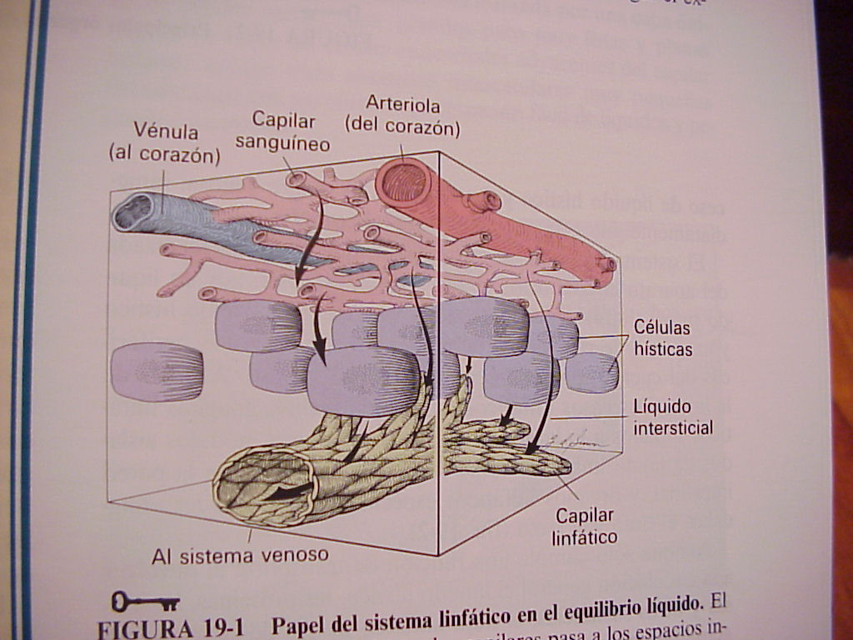

Fisiología del aparato circulatorio

El aparato circulatorio permite, a través de la sangre, realizar funciones de transporte interno:

  - TRANSPORTE: Llevar elementos nutritivos y oxígeno a las células y retirar los productos de deshecho de las células.
  - TERMORREGULACIÓN.
  - EQUILIBRIO ÁCIDO-BASE.
  - DEFENSA INMUNITARIA: Defensa del organismo contra las infecciones.

Para realizar estas funciones de transporte, la sangre necesita estar continuamente en movimiento. El corazón es la bomba que impulsa la sangre a través de los vasos sanguíneos. Lo realiza por las contracciones del músculo cardíaco. La actividad contráctil del miocardio se produce como respuesta a estímulos generados en el propio corazón (nódulo sinusal), transmitidos por un sistema de conducción específico. En esta contracción rítmica o latido cardíaco, se distinguen dos fases:

- Una de contracción o sístole.
- Una de relajación o diástole.

Ambas fases no ocurren a la vez, ya que mientras las aurículas están en diástole, los ventrículos están en sístole y viceversa.

En cada latido, el corazón emite dos sonidos o tonos cardíacos: uno cuando se cierran las válvulas mitral y tricúspide y la consecutiva sístole ventricular; y un segundo tono más intenso y más corto por el cierre de las válvulas sigmoideas al terminar la sístole ventricular. El pulso no es más que la percepción del latido arterial. La cantidad de sangre que el corazón es capaz de bombear en un minuto, se denomina gasto cardíaco (GC).

El ritmo cardíaco o frecuencia cardíaca es el número de latidos por minuto. Es más rápido en el niño que en el adulto y en la mujer que en el hombre, debido a que la mujer tiene menos hemoglobina y tiene que movilizar más sangre para transportar la misma cantidad de oxígeno. Con el ejercicio físico, se aumenta mucho el número de latidos por minuto y la cantidad de sangre impulsada. Mediante el entrenamiento se producen una serie de adaptaciones del latido cardíaco:

- Aumento de la concentración sanguínea de CO2 por una mayor producción y consumo de energía durante el ejercicio.
- Distensión del músculo cardíaco debido al aumento de la presión intravenosa por el ejercicio.
- Los estímulos nerviosos del SNV (el sistema simpático aumenta el ritmo cardíaco y el parasimpático lo reduce).

Cuando el ritmo es muy elevado, lo llamamos taquicardia y si es lento, bradicardia.

La sangre circula por las arterias gracias al impulso de la sístole ventricular y a las contracciones de la pared arterial. La presión a la que está sometida la sangre al circular por las arterias se llama presión o tensión arterial. Depende de 3 factores:
- fuerza impulsora del corazón (presión sistólica-tensión alta),
- el volumen de sangre circulante
- y la resistencia que ofrecen la arterias a la circulación sanguínea (presión diastólica-tensión baja). Se mide con esfingomanómetro (lo normal es 120-80mHg).

El retorno venoso se produce gracias a la presión que aún queda y por la acción de los músculos que rodean las venas, impidiendo el retroceso gracias a las válvulas. Cuando falla este mecanismo, la sangre se estanca y se producen las varices. El ejercicio favorece el retorno venoso y potencia la musculatura.

Adaptaciones que produce el entrenamiento del aparato circulatorio

El entrenamiento produce cambios en el aparato cardiovascular como efecto de la adaptación funcional del entrenamiento. En el adolescente aparece:

- Hipertrofia del miocardio, dilatación de cavidades→ Frc ↓ (reposo y actividad).
- Aumenta el total de hemoglobina.
- Mejora el VO2max: aumenta la capacidad de extracción de O2 de los tejidos y por tanto la diferencia arteriovenosa de O2.
- Mejora la eficiencia energética por la mejora de VO2 y de la coordinación neuromuscular. Los que reduce el consumo de O2 para el desarrollo de una determinada potencia.

